**计算机程序设计基础（C++)**

**实验报告**

专业班级： 软件工程2306班

学 号： 8209230614

姓 名： 李兴

**实验报告成绩：**

|  |  |  |  |  |  |  |
| --- | --- | --- | --- | --- | --- | --- |
| **实验** | **实验一** | **实验二** | **实验三** | **实验四** | **实验五** | **总评** |
| **成绩** |  |  |  |  |  |  |

**批阅教师：**

**实验一、实验环境与简单程序设计**

**一、实验目的**

1、掌握集成开发环境，掌握C++程序的基本要素以及完整的C++程序开发过程。

2、掌握基本数据类型、运算符和表达式的使用。理解隐式转换和强制转换，理解数据超过该数据类型

表示范围时的溢出。掌握不同数据之间的混合算术运算中数据类型的转换。

3、变量的定义与常量的使用。

4、输入、输出的实现。

5、编译信息的理解与错误的修改。

6、简单程序的设计。

**二、实验内容**

熟悉C++编程环境，可以使用VS；对已经能熟练掌握C++开发环境的同学，可

以跳过本部分内容）

**1.编辑输入下列程序，找出下面代码的错误并改正：**

#include<iostream>

using namespace std;

int main()

{

Int i = k + 1;

cout << i++ << endl;

int i = 1;

cout << i++ << endl;

cout << "Welcome to C++"<<endl;

return 0;

}

**2.求圆锥的体积：要求键盘输入圆锥底的半径、锥高，使用标识符常量定义圆周率。**

(1)创建一个控制台项目

(2)在文件中输入程序内容，存盘

(3)编译、连接、运行；观察结果

**3**.**通过下面程序验证你所使用系统上运行的C++编译器中每个基本数据类型的长度。**

#include<iostream>

using namespace std;

int main()

{

cout << "char length:" << sizeof(char) << endl;

cout << "int length:" << sizeof(int) << endl;

}

**4.观察下面程序的执行结果。**

#include <iostream>

#include <iomanip>

using namespace std;

int main()

unsigned int testUnint=65534;//oxfffe

cout << "output in unsigned int 1 type:"" << testUnint<< end;//<<oct;

cout << "output in char type:!" << static_ cast<char>(testUnint)<< endl;

cout << "output in short type:" << static_ cast<short>(testUnint)<< endl;//为什么结果为-2?:

cout << "output in int type:" << static_ cast<int>. (testUnint)<< endl;

cout << "output in double type:"<< static cast<double>(testUnint)<< endl;

cout << "output in double type:" <<setprecision(4)<< static_ cast<double>(testUnint)<< endl;

cout << "output in Hex unsigned int type:" <<hex<< testUnint<< endl; //16进制输出

system("pause");

return 0;

**自己编程测试一下将testUnint按8进制输出<<oct;je_将一个实数转换成int,观察结果。**

**5.编程，输入华氏温度，将其转换为摄氏温度后输出（保留两位小数）。**

**三、算法分析，程序结果**

1.错误：int没小写 未定义k 重复定义i

代码：#include<iostream>

using namespace std;

int main()

{

int k = 0;

int i = k + 1;

cout << i++ << endl;

int j = 1;

cout << j++ << endl;

cout << "Welcome to C++" << endl;

return 0;

}

结果：

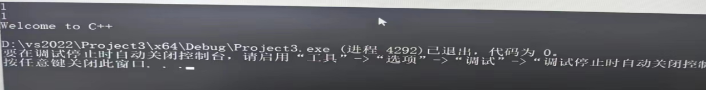

2.

代码：

#define pi 3.1415926

#include<iostream>

using namespace std;

int main()

{

double r;

cin >> r;

double h ;

cin >> h;

double V;

V = (pi * r * r * h) / 3;

cout << V << endl;

system("pause");

return 0;

}

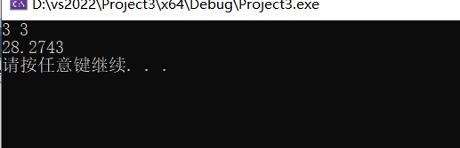结果：

3.代码：#include<iostream>

using namespace std;

int main()

{

cout << "char length:" << sizeof(char) << endl;

cout << "int length:" << sizeof(int) << endl;

}

结果：

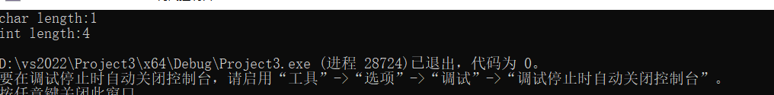

4.

代码：#include <iostream>

#include <iomanip>

using namespace std;

int main()

{

unsigned int testUnit = 65534;//

cout << "output in unsigned int 1 type:" << testUnit << endl;//<<oct;

cout << "output in char type:!" << static_cast<char>(testUnit) << endl;

cout << "output in short type:" << static_cast<short>(testUnit) << endl;//为什么结果为-2?:

cout << "output in int type:" << static_cast<int>(testUnit) << endl;

cout << "output in double type:" << static_cast<double>(testUnit) << endl;

cout << "output in double type:" << setprecision(4) << static_cast<double>(testUnit) << endl;

cout << "output in Hex unsigned int type:" << hex << testUnit << endl; //16进制输出

double a;

cin >> a;

cout << (int)a << endl;

system("pause");

return 0;

}

结果：

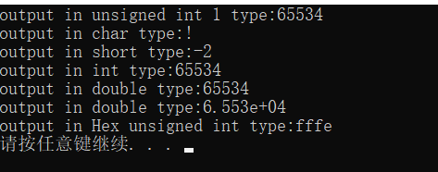

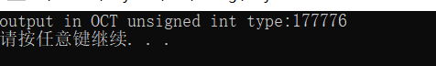

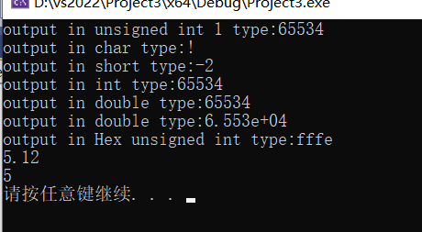

5.代码：#include<iostream>

#include<iomanip>

using namespace std;

int main()

{

float h;

cin >> h;

float s;

s = (h - 32) * 5 / 9;

cout << fixed<<setprecision(2)<<s << endl;

system("pause");

return 0;

}

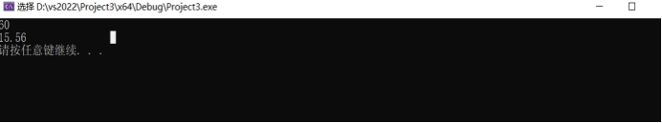结果：

1. **遇到的问题与解决方法**

**图片显示问题：改成上下式**

**电脑怎么截屏？Shift+window+s**

1. **体会**

**学长和老师的帮助让我对计算机的基本使用和c++的学习收获很多**

**实验二、数据结构**

**一、实验目的**

1、学习与掌握逻辑运算与逻辑表达式。

2、熟练掌握if、switch、while、do-while，for语句的语法结构与执行过程。

3、掌握选择、循环程序的设计方法

**二、实验内容**

1、输入一个字符，如果为小写，转换为大写输出，否则，输出其后继字符的ASCII码值。

2、输入x计算表达式的值：

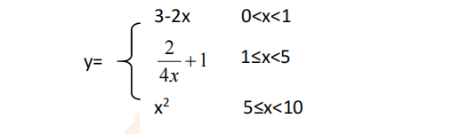

分别输入 0.2, 1, 5 , 0,观察输出结果。

1. 输入三角形的三条边，求周长，并判断该三角形是否为等腰三角形（提示：要三边是否可以构成三角形）。

4、 完成计算器程序，实现（+ - * / %）运算。考虑除数为 0 与运算符非法的情况。

5、输入一行字符，分别统计出其中英文字母、空格、数字字符和其它字符的个数。

提示：从键盘上读入一个字符给变量 c，判断 c 是属于哪种字符并计数，循环读入下个字符，直到回车换行字符'\n'为止。

cin，scanf（）都不能读入空格以及‘\n’字符，查找资料解决输入这两个字符的方法。

（这个题训练大家自主学习能力以及如何获取新知识、探索解决未知问题的能力。）

6、编写一个程序：从键盘上输入两个正整数，求 a 和 b 的最大公约数与最小公倍数。

7、使用循环结构输出下列图形：

*

**

***

****

*****

8、从键盘输入 a，用迭代法求 a 的平方根 x= *a* 。求平方根的迭代公式为：

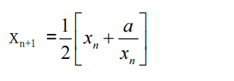

要求精确到|xn+1 - xn|<10 -5。

提示：迭代法是把 xn代入迭代公式右边，计算出 xn+1来，然后把 xn+1 作为新的 xn ，计算出新的 xn+1，如此重复，直到|xn+1 - xn|<10 -5 时，xn+1 为所求的平方根。可以把 a 作为 xn 的初始值。

思考：（1）如果输入 a 为负，在运行时会出现什么情况? 修改程序使之能处理任何的 a 值。

(2）能否|xn+1 -xn|<10 -10或更小? 为什么? 请试一下。

9、苹果每个 0.8 元，第一天买 2 个，第二天开始，每天买前天的 2 倍，直到购买的苹果数不超过100的最大值，求每天平均花多少钱。

**三、算法分析，程序结果**

**1.代码:**int main()

{

char c;

cin >> c;

if (c >= 97 && c <= 122)

{

cout <<(char) (c - 32) << endl;

}

else {

cout << c + 1 << endl;

}

return 0;

}

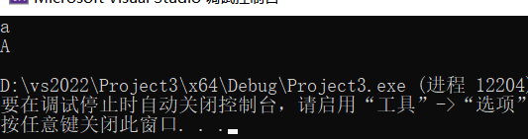结果：

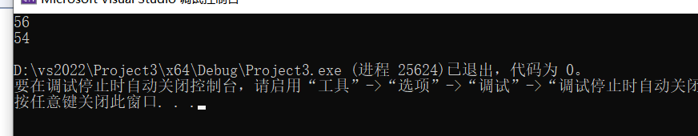2.代码：#include<iostream>

using namespace std;

int main()

{

double x;

for (int i = 0; i < 4; i++)

{

cin >> x;

if (x < 1 && x>0)

{

cout << (3 - 2 * x) << endl;

}

else if (x >= 1 && x < 5)

{

cout << (4 * x / 2 + 1) << endl;

}

else if (x >= 5 && x < 10)

{

cout << (x * x) << endl;

}

}

system("pause");

return 0;

}

结果：

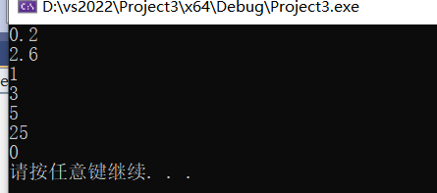

3.代码：#include<iostream>

using namespace std;

int main()

{

int a=0;

int b=0;

int c=0;

cin >> a;

cin >> b;

cin >> c;

if(a+b>c&&a+c>b&&b+c>a)

{

cout << (a + b + c) << endl;

if(a==b||b==c||c==a)

{

cout << "是等腰三角形" << endl;

}

else { cout << "不是等腰三角形" << endl; }

}

else { cout << "不是三角形" << endl; }

system("pause");

return 0;

}

结果：

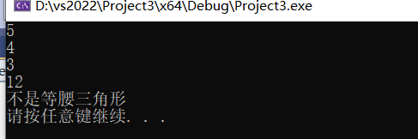

4.

代码：#include<iostream>

using namespace std;

int main()

{

int a;

cin >> a;

int b;

cin >> b;

char c;

cin >> c;

switch (c)

{

case '+':cout << a << "+" << b << "=" << a + b << endl; break;

case '-':cout << a << "-" << b << "=" << a - b << endl; break;

case '*':cout << a << "*" << b << "=" << a * b << endl; break;

case '%': {

if (b == 0)

{

cout << "b不合法" << endl;

}

else

{

cout << a << "%" << b << "=" << a % b << endl;

}

}break;

case '/': {

if (b == 0)

{ cout << "b不合法" << endl; }

else

{ cout << a << "/" << b << "=" << a % b << endl; }

}break;

default:cout << "运算符非法" << endl; break;

}

system("pause");

return 0;

}

结果：

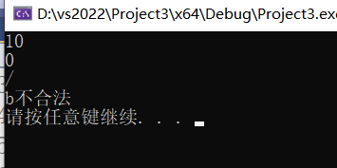

5.

代码：#include<iostream>

using namespace std;

int main()

{

char c;

int m = 0, n = 0, i = 0,j = 0;

while ((c = getchar()) != '\n')

{

if ((c <= 'Z' && c >= 'A') || (c <= 'z' && c >= 'a'))

{

m++;

}

else if (c <= '9' && c >= '0')

{

n++;

}

else if (c == ' ')

{

i++;

}

else

{

j++;

}

}

cout << "中英文字母" << m << endl;

cout << "数字字符" << n << endl;

cout << "空格" << i << endl;

cout << "其他字符" << j << endl;

system("pause");

return 0;

}

结果：

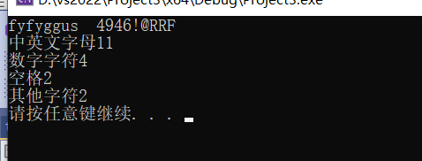

6.

代码：#include<iostream>

using namespace std;

int main()

{

int a, b;

cout << "a = " ;

cin >> a;

cout << "b = " ;

cin >> b;

int m = 1, n = 1, k = 2;

while (k <= a && k <= b)

{

if (a % k == 0 && b % k == 0)

{

m = k;

}

k++;

}

n = (a * b) / m;

cout << a << "和" << b << " 最大公约数为" << m << endl;

cout << a << "和" << b << " 最小公倍数为" << n << endl;

system("pause");

return 0;

}

结果：

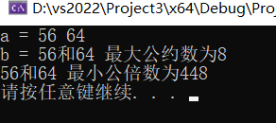

7.

代码：#include<iostream>

using namespace std;

int main()

{

for (int i = 1; i < 6; i++)

{

for(int j=0;j<i;j++)

{

cout << "* ";

}

cout << endl;

}

system("pause");

return 0;

}

结果：

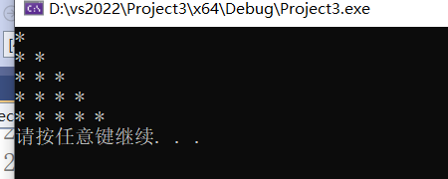

8.

代码：#include<iostream>

#include<iomanip>

using namespace std;

int main()

{

double a, xn, xn1;

cout << "输入:";

cin >> a;

xn = 10086;

xn1 = (xn + a / xn) / 2;

if(a<0)

{

cout << "wrong" << endl;

}

else

{

do

{

xn = xn1;

xn1 = (xn + a / xn) / 2;

} while (fabs(xn - xn1) >= 0.000000001);

cout << "输出:"<< fixed << setprecision(5)<<xn << endl;

}

system("pause");

return 0;

}

结果：

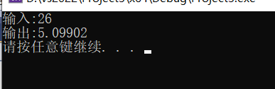

思考：

1. ：输入负数无结果，因为在实数系中负数没有平方根
2. ;double型变量只能保留6位有效数字

9.

代码：

#include<iostream>

using namespace std;

int main()

{

double a = 0.8;

double sum = 0;

int x = 0;

for(int i=2;i<=100;i=i*2)

{

x++;

sum = sum + a * i;

}

cout << "平均每天花费：" << sum / x << "元" << endl;

system("pause");

return 0;

}

结果：

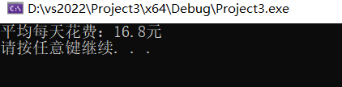

**四、遇到的问题与解决方法**

**不会单次输入多次数据：使用for循环**

**不知道怎样保留几位小数：使用fixed**

**五、体会**

**对ASCII有了更深入的了解**

**知道了绝对值函数**

**对for语句和if语句有了更深入的了解**